Snow Packet #9 - El Pretérito Indefinido
Instructions: Complete the text with the correct conjugation of the verb that corresponds in the preterite. Read the text and answer the questions that follow using complete sentences.
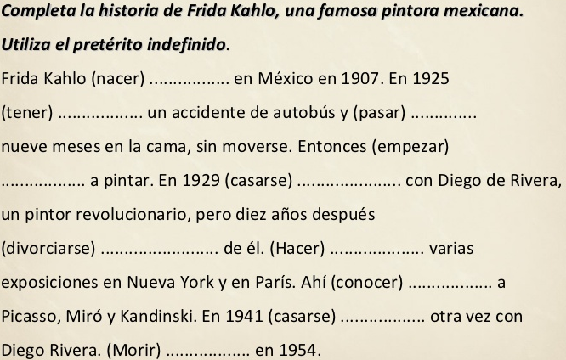

- ¿Cuándo nació Frida Kahlo?
______________________________________________________________
- ¿Con quién se casó?
______________________________________________________________
- ¿Qué le pasó a Frida?
______________________________________________________________
- ¿Cuál era su ocupación?
______________________________________________________________
- ¿En qué año murió Frida Kahlo?
______________________________________________________________

- ¿Dónde nació Salvador Dalí?
__________________________________________________________
- ¿Por qué era famoso Dalí?
__________________________________________________________
- ¿Dónde estudio Salvador Dalí?
__________________________________________________________
- ¿Quién fue su gran amor?
__________________________________________________________
- ¿Cuántos años estuvo fuera de España?
__________________________________________________________
- ¿Cuáles son sus obras más famosas? _____________________________

_____________________________

